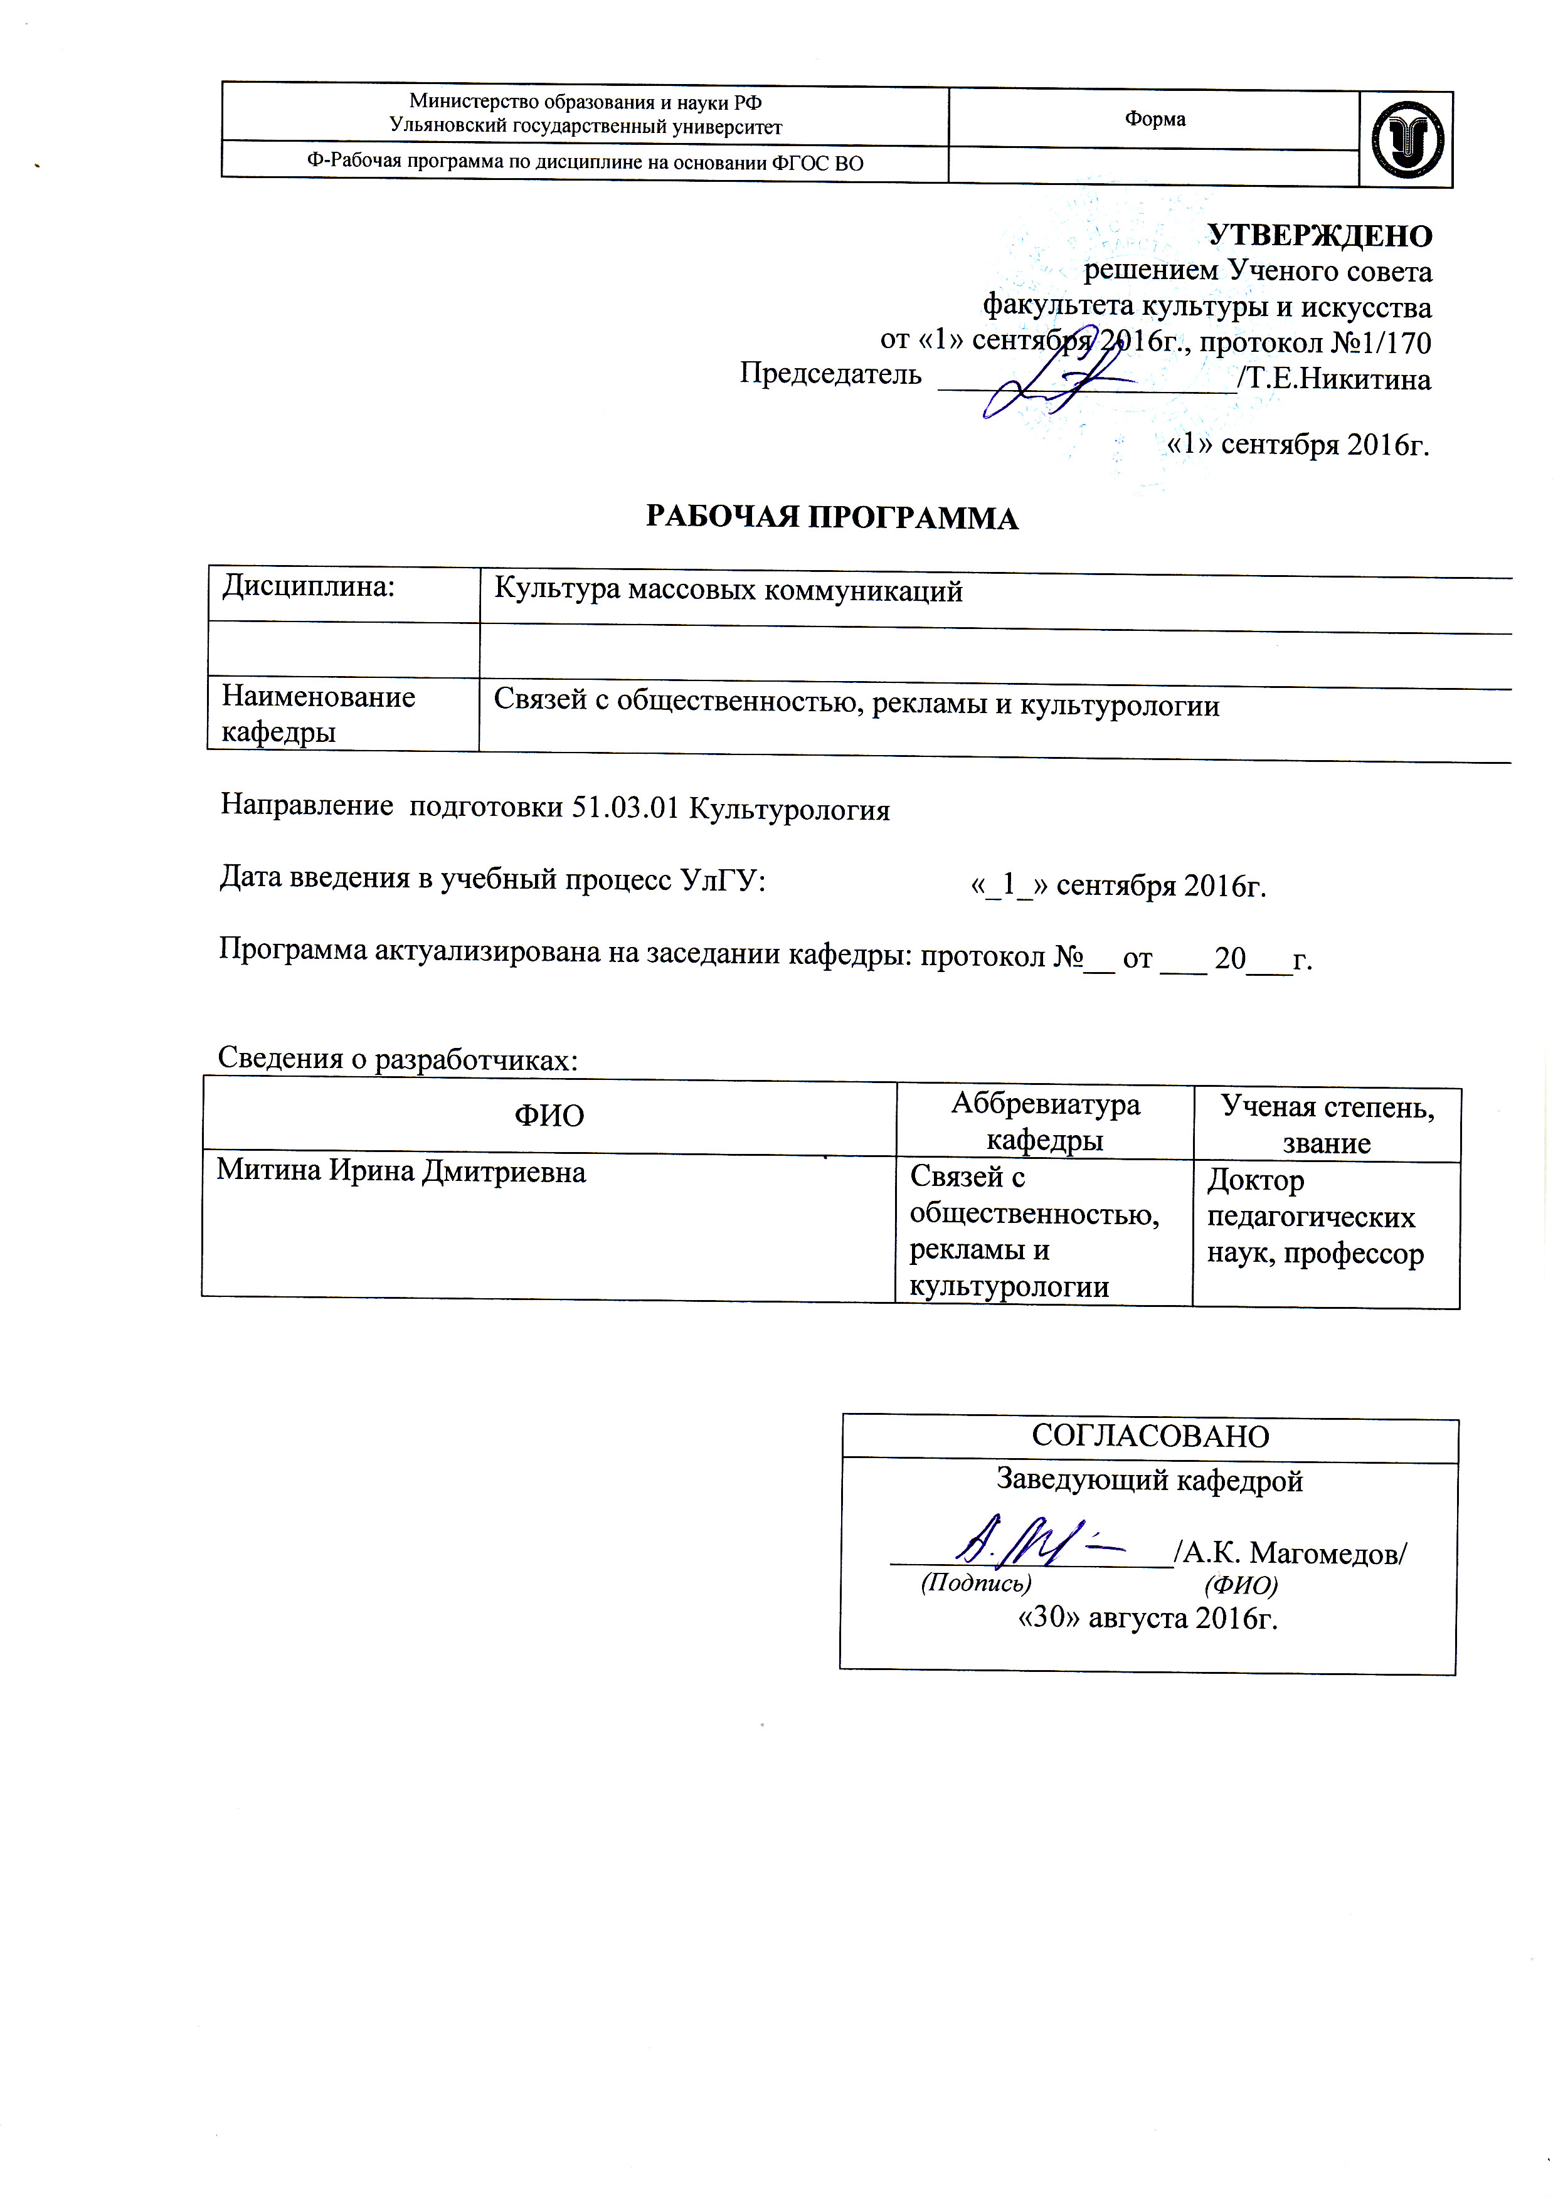
АННОТАЦИЯ
РАБОЧЕЙ ПРОГРАММЫ ДИСЦИПЛИНЫ

Культура массовых коммуникаций
по направлению 51.03.01 Культурология

- Цели и задачи освоения дисциплины
Цель и задачи изучения дисциплины
Цель курса: Предметом изучения в рамках курса является социокультурная и политическая специфика современных медиа. Цель курса - изучение истории и теории медиа исследований, а также некоторых практик в сфере массовых коммуникаций.
Задачи курса:
познакомить студентов с различными традициями изучения масс медиа: социологией средств массовой коммуникации, теориями пропаганды, философскими направлениями в изучении медиа, семиотическим анализом СМК;
рассмотреть историю американской, европейской и советско-российской традиций изучения СМК; представить различные методы анализа материалов масс медиа, применить их к анализу российских СМК и обсудить полученные результаты.

- Место дисциплины в структуре ОПОП

Программа учебной дисциплины включена в базовую часть блока 1 «Дисциплины (модули)» основной профессиональной образовательной программы бакалавриата по направлению подготовки ВО 51.03.01 – Культурология.

- Перечень планируемых результатов освоения дисциплины
Процесс изучения дисциплины направлен на формирование следующих компетенций:
- способность владеть теоретическими основами и методами культурологии, категориями и концепциями, связанными с изучением культурных форм, процессов, практик (ОПК-1);
В результате изучения дисциплины студент должен:
Знать: содержание основных направлений теории медиа; классические работы по истории, теории и социологии прессы, радио, телевидения, новых медиа, специфику позитивистского, семиотического, феноменологического и др. подходов к изучению масс медиа, нормативные теории в сфере массовых коммуникаций.
Уметь: анализировать информационные и развлекательные программы (статьи), занять аналитическую позицию в отношении феноменов массмедиа; применять современные подходы к анализу феноменов массмедиа; формулировать направления проектной работы в сфере массмедиа.

Владеть: понятийным аппаратом теории медиа; умением критически анализировать содержание программ массмедиа, навыками проведения экспертного интервью, навыками социологического анализа полученных данных.

- Общая трудоемкость дисциплины

Общая трудоемкость дисциплины составляет 2 зачетных единицы (72 часа).

- Образовательные технологии

В ходе освоения дисциплины при проведении аудиторных занятий используются следующие образовательные технологии: проблемные лекции, интерактивные занятия (круглый стол).

При организации самостоятельной работы занятий используются следующие образовательные технологии: реферирование литературы по проблемным вопросам семинара, подготовка электронной презентации по теме семинара, для заочников – подготовка и письменное выполнение контрольной работы по определенным темам.

- Контроль успеваемости

Программой дисциплины предусмотрены следующие виды текущего контроля – 1 тестирование.
Промежуточная аттестация проводится в форме зачета.

- Содержание курса

Культура массовых коммуникаций как область социогуманитарного знания. Возникновение массовых коммуникаций в обществе. Массовая коммуникация, как социальная система. Функции и роли СМК. Механизмы осуществления роли СМК в жизни социума. Проблема эффектов и эффективности СМК. Массовая коммуникация как предмет научного анализа. Содержание массовой коммуникации. Развитие коммуникаций. Формы публичной коммуникации

